Je suis sous sur un LinkSys WRT1900 ACV2 Firmware: DD-WRT v3.0-r51154 std (01/03/23

Ajouter vlan 100
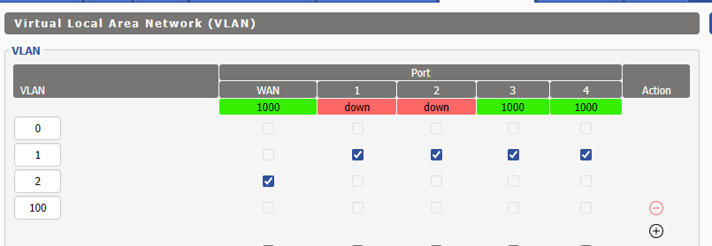

Décocher Vlan 2 sur WAN

Cocher Vlan 100 et Tagged sur WAN

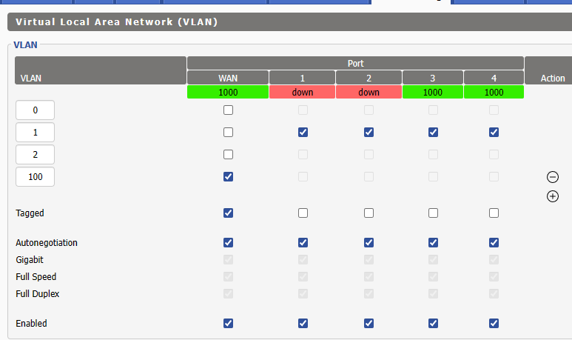

Aller dans l'onglet Setup/Networking/Port Setup et WAN Port Assignment sélectionner vlan100

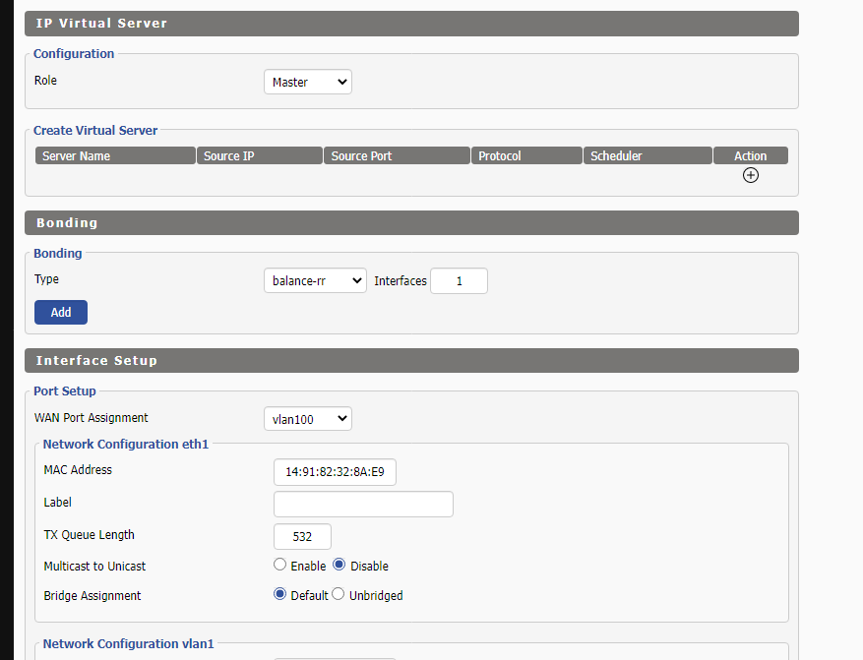

Activer le MAC Address Clone avec l'address MAC de la bbox
La mac de la bbox est F4 :05 :95 :6C :D1 :A8

J’avais

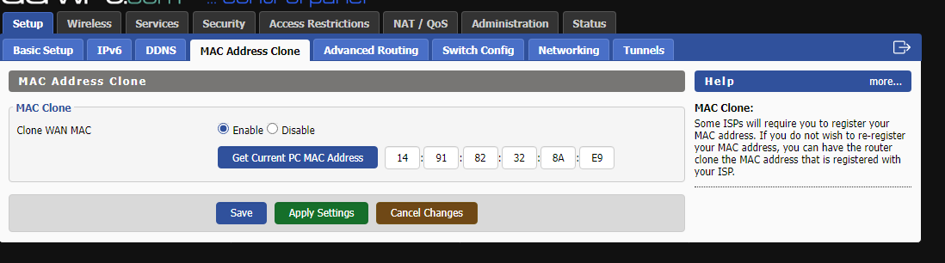

J’ai remplacé par F4 :05 :95 :6C :D1 :A8

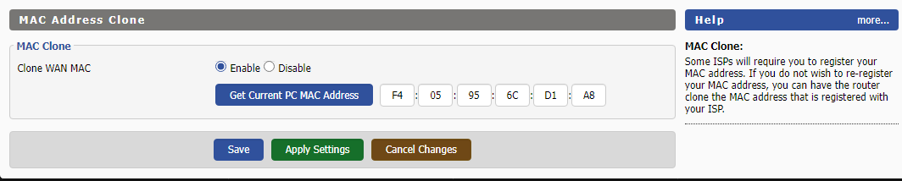

J’ai branche le port Wan de mon Linksys à l’ONT

Hélas cela ne marche pas

